ИСПОЛНИТЕЛЬНЫЙ КОМИТЕТ  БАЙРЯКИ-ТАМАКСКОГО  СЕЛЬСКОГО ПОСЕЛЕНИЯ  ЮТАЗИНСКОГО МУНИЦИПАЛЬНОГО РАЙОНА РЕспублики Татарстан  ул.Новая, д.37, с. Байряки-Тамак, 423964 |  | татарстан республикасы  ЮТАЗЫ МУНИЦИПАЛЬ РАЙОНЫ  БӘЙРӘКӘ-ТАМАК АВЫЛ ҖИРЛЕГЕ БАШКАРМА КОМИТЕТЫ  Яңа урамы, 37йорт, Бәйрәкә-Тамак ав., 423964
Тел.:(85593) 5-13-25, факс:5-13-24, e-mail:Btam.Utz@tatar.ru

ПРОЕКТ
ПОСТАНОВЛЕНИЕ КАРАР
№
Об утверждении реестра и схемы мест размещения контейнерных площадок для сбора твердых коммунальных отходов на территории
муниципального образования «Байряки-Тамакское сельское поселение» Ютазинского муниципального района Республики Татарстан

В соответствии с Федеральным законом от 6 октября 2003 года № 131-ФЗ «Об общих принципах организации местного самоуправления в Российской Федерации», статьей 13.4 Федерального закона от 24 июня 1998 года №89-ФЗ «Об отходах производства и потребления», Постановлением Правительства Российской Федерации от 31.08.2018 №1039 «Об утверждении Правил обустройства мест (площадок) накопления твердых коммунальных отходов и ведения их реестра», Исполнительный комитет Байряки-Тамакского сельского поселения Ютазинского муниципального района Республики Татарстан ПОСТАНОВЛЯЕТ:
1. Утвердить прилагаемые:
- реестр мест размещения контейнерных площадок для сбора твердых коммунальных отходов на территории муниципального образования «Байряки-Тамакское сельское поселение» Ютазинского муниципального района Республики Татарстан (приложение №1);
- схему мест размещения контейнерных площадок для сбора твердых коммунальных отходов на территории муниципального образования «Байряки-Тамакское сельское поселение» Ютазинского муниципального района Республики Татарстан (приложение №2).
2. Признать утратившим силу постановление Исполнительного комитета Байряки-Тамакского сельского поселения Ютазинского муниципального района Республики от 01.07.2020 №17 «Об утверждении реестра и схемы мест размещения контейнерных площадок для сбора твердых коммунальных отходов на территории муниципального образования «Байряки-Тамакское сельское поселение» Ютазинского муниципального района Республики Татарстан».
3. Опубликовать настоящее постановление на специальных информационных стендах на территории муниципального образования «Байряки-Тамакское сельское поселение» Ютазинского муниципального района Республики Татарстан, на портале правовой информации Республики Татарстан в информационно-телекоммуникационной сети «Интернет» по адресу http://pravo.tatarstan.ru/ и разместить на сайте Ютазинского муниципального района Республики Татарстан в составе Портала муниципальных образований Республики Татарстан Единого Портала органов государственной власти и местного самоуправления «Официальный Татарстан» в информационно-телекоммуникационной сети «Интернет» по адресу http://jutaza.tatarstan.ru/.
4. Настоящее постановление вступает в силу со дня его официального опубликования.
5. Контроль за исполнением настоящего постановления оставляю за собой.
Зам.Главы Байряки-Тамакского
сельского поселения Ф.Г. Лукманов

Приложение 1
Реестр контейнерных площадок для накопления ТКО, размещенных на территории Байряки-Тамакского сельского поселения Ютазинского муниципального района Республики Татарстан
Адрес контейнерной площадки | Количество контейнеров на контейнерной площадке, их объем и материал (металл, пластик) | Наличие у контейнеров крышки, механизма (педали) для открытия крышки  Да/нет | Наличие надлежащих подъездных путей, тип покрытия (асфальт, бетон, грунт и пр.) | Тип покрытия контейнерной площадки  (бетон, асфальт и пр.) | Наличие ограждения контейнерной площадки, материал, его высота | Площадь контейнерной площадки | Данные о собственниках мест (площадок) | Данные об источниках образования ТКО
с. Кряш-Буляк,  по въезде | 3/1,1/ пластик | да | асфальт | бетон | да. 2м | 4 м² | Исполнительный комитет Байряки-Тамакского сельского поселения, ИНН 1642004868 | ул. Мичурина 1-29  ул. Советская 1-19  ул. Школьная 1-23
с. Байряки-Тамак,  ул. Новая | 4 /1,1/ пластик | да | асфальт | бетон | да. 2м | 5 м² |  | ул.Тукая 1-54,  ул. Новая 1-39,
с. Байряки-Тамак,  ул. Героя Шарипова | 3 /1,1/ пластик | да | ЩПС | бетон | да. 2м | 4 м² |  | ул. Героя Шарипова 1-53
п. Подгорный,  ул. Центральная | 3 /1,1/ пластик | да | асфальт | бетон | да. 2м | 5 м² |  | ул.Центральная 1-18  ул. Новая 1-14  ул. Медицинская 1-7
п. Подгорный,  ул. Садовая | 3 /1,1/ пластик | да | грунт | бетон | да. 2м | 5 м² |  | ул.Центральная 19-25  ул. Восточная 1-4  ул.Садовая 1-7  ул. Тихая 2-6  ул. Южная 1-7  ул. Зеленая 1-12
п. Подгорный,  ул. Нагорная | 3 /1,1/ пластик | да | ЩПС | бетон | да. 2м | 4 м² |  | ул. Нагорная 1-24

Приложение №2
Схема размещения контейнерной площадки в с.Байряки-Тамак ул.Новая
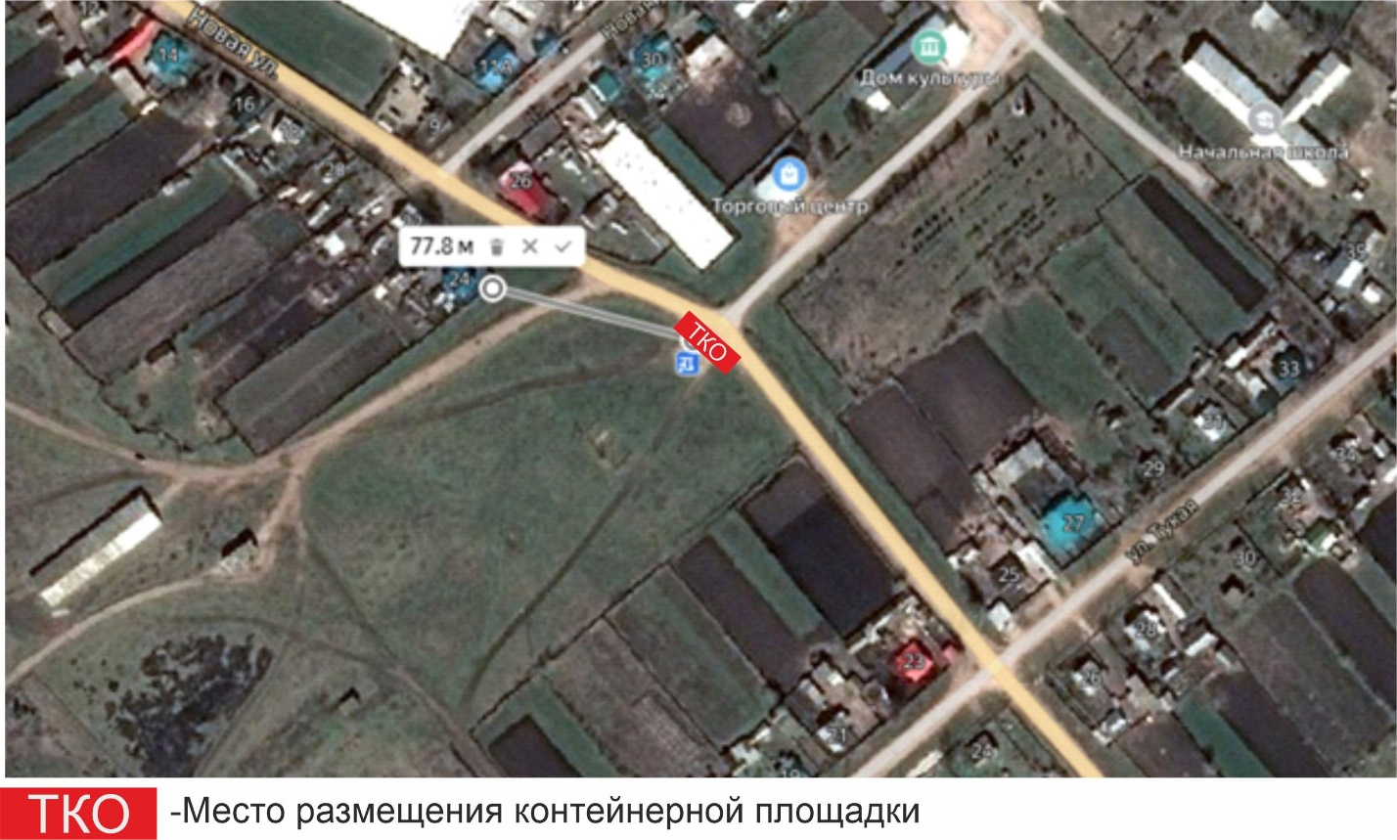

Схема размещения контейнерной площадки в с.Байряки-Тамак
ул.Героя Шарипова
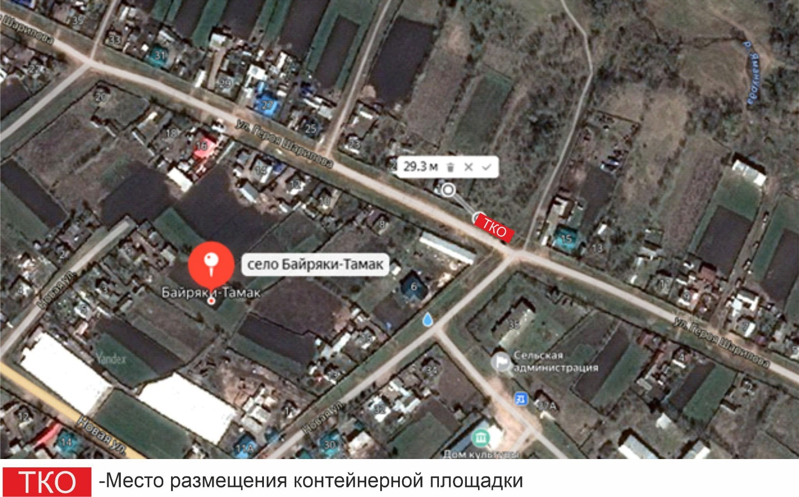

Схема размещения контейнерной площадки в с.Кряш-Буляк
при въезде в населенный пункт по автодороге Уруссу-Кряш-Буляк

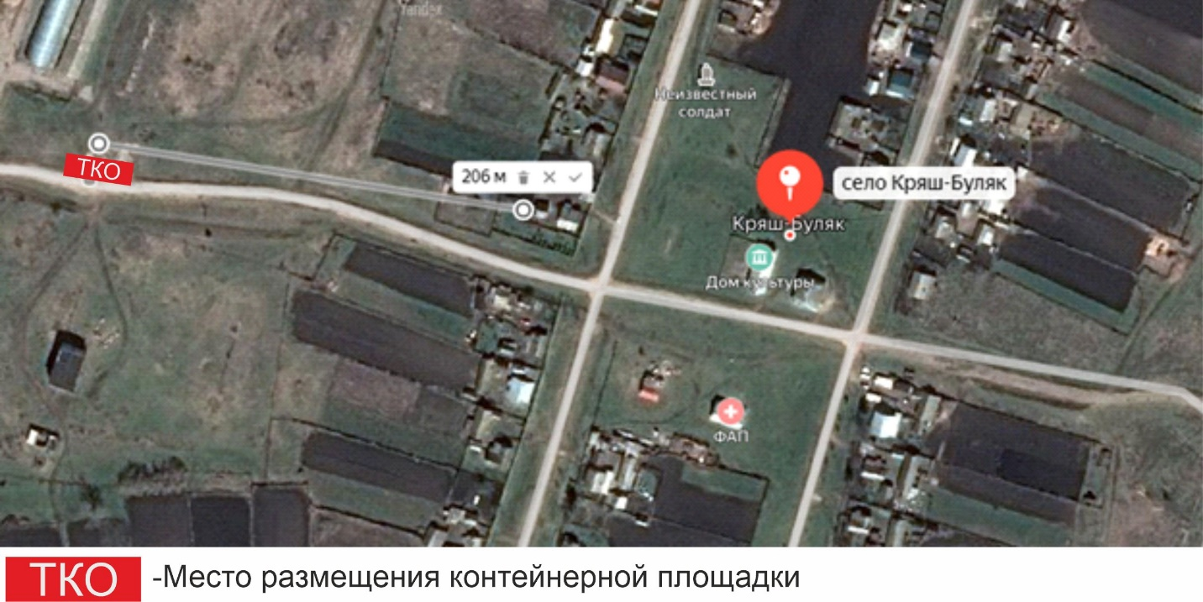

Схема размещения контейнерной площадки в п.Подгорный
ул.Центральная

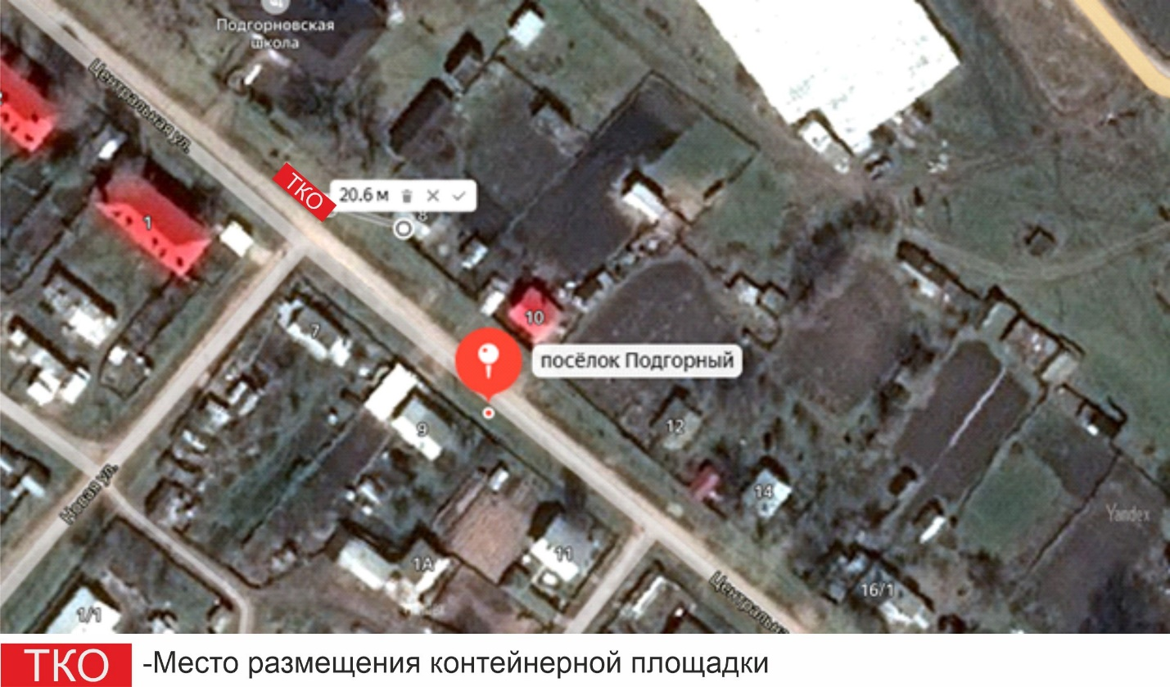

Схема размещения контейнерной площадки в п.Подгорный
ул.Садовая

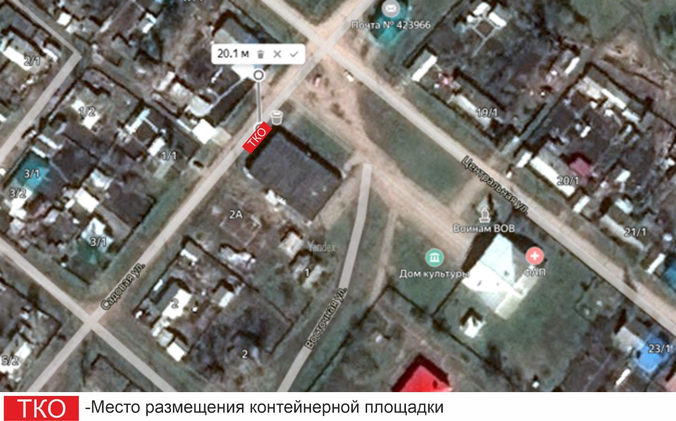

Схема размещения контейнерной площадки в п.Подгорный
ул.Нагорная
